|  |  |
| --- | --- |
| **От 24.03.2023г.**  **Издается с мая 2012 г** | КОЗЛОВСКИЙ ВЕСТНИК |
| ***Периодическое печатное издание Совета депутатов и администрации Козловского сельсовета*** | |

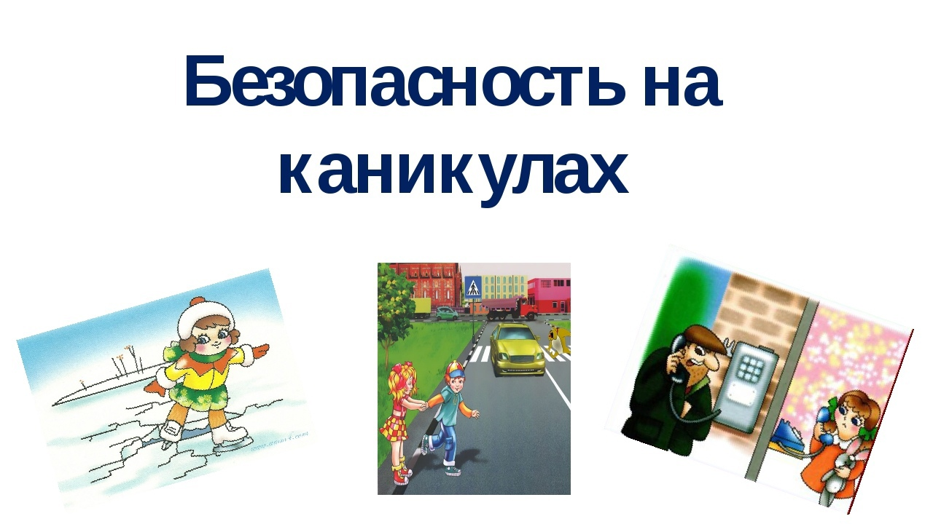

***Безопасность школьников во время весенних каникул на водных объектах***

Зима практически уступила место весне, погода стоит абсолютно нестабильная: утром шёл снег, в обед светило солнце, а по ночам лужи снова замерзают. И не только лужи. Идет весна… Снег оседает под солнечными лучами, становится талым.  
Но лед на реке все еще кажется крепким. Его покров все еще сковывает воду. Но это лишь на первый взгляд. Лед на реке тоже почувствовал приход весны. Приближается время весеннего паводка. Лед на реках становится рыхлым, "съедается” сверху солнцем, талой водой, а снизу подтачивается течением. Очень опасно по нему ходить: в любой момент может рассыпаться с шипением под ногами и сомкнуться над головой. Опасны в это время канавы, лунки, ведь в них могут быть ловушки – ямы, колодцы.  
Наибольшую опасность весенний паводок представляет для детей.  
Оставаясь без присмотра родителей и старших, не зная мер безопасности, так как чувство опасности у ребенка слабее любопытства, играют они на обрывистом берегу, а иногда катаются на льдинах водоема.  
Кое-кто из подростков умудряется ловить рыбу, находясь на непрочном льду. Такая беспечность порой кончается трагически. Весной нужно усилить контроль за местами игр детей. В этот период ребятам не следует ходить на водоемы. Особенно опасны для жизни глубокие ямы и промоины, которые не всегда огорожены и обозначены предупредительными знаками. Поэтому в этот период следует помнить:  
- на весеннем льду легко провалиться;  
- перед выходом на лед проверить его прочность – достаточно легкого удара, чтобы убедиться в этом;  
- быстрее всего процесс распада льда происходит у берегов;  
- весенний лед, покрытый снегом, быстро превращается в рыхлую массу.  
Запрещается:  
- выходить в весенний период на водоемы;  
- переправляться через реку в период ледохода;  
- подходить близко к реке в местах затора льда, стоять на обрывистом берегу, подвергающемуся разливу и, следовательно, обвалу;  
- собираться на мостиках, плотинах и запрудах;  
- приближаться к ледяным заторам, отталкивать льдины от берегов, измерять глубину реки или любого водоема, ходить по льдинам и кататься на них (не редко дети используют всевозможные плавающие средства и бесхозные лодки, чтобы покататься по первой воде).  
РОДИТЕЛИ ! Не допускайте детей к реке без надзора взрослых, особенно во время ледохода предупредите их об опасности нахождения на льду при вскрытии реки или озера. Помните, что в период паводка, даже при незначительном ледоходе, несчастные случаи чаще всего происходят с детьми. Разъясняйте детям правила поведения в период паводка, запрещайте им шалить у воды, пресекайте лихачество. Не разрешайте кататься на самодельных плотах, досках, бревнах или плавающих льдинах. Оторванная льдина, холодная вода, быстрое течение грозят гибелью. Разъясните детям меры предосторожности в период ледохода и весеннего паводка.  
  
Телефоны экстренных служб:  
• 01 – стационарный телефон;  
• 101- сотовые операторы,  
• 112 – единый номер вызова экстренных оперативных служб.

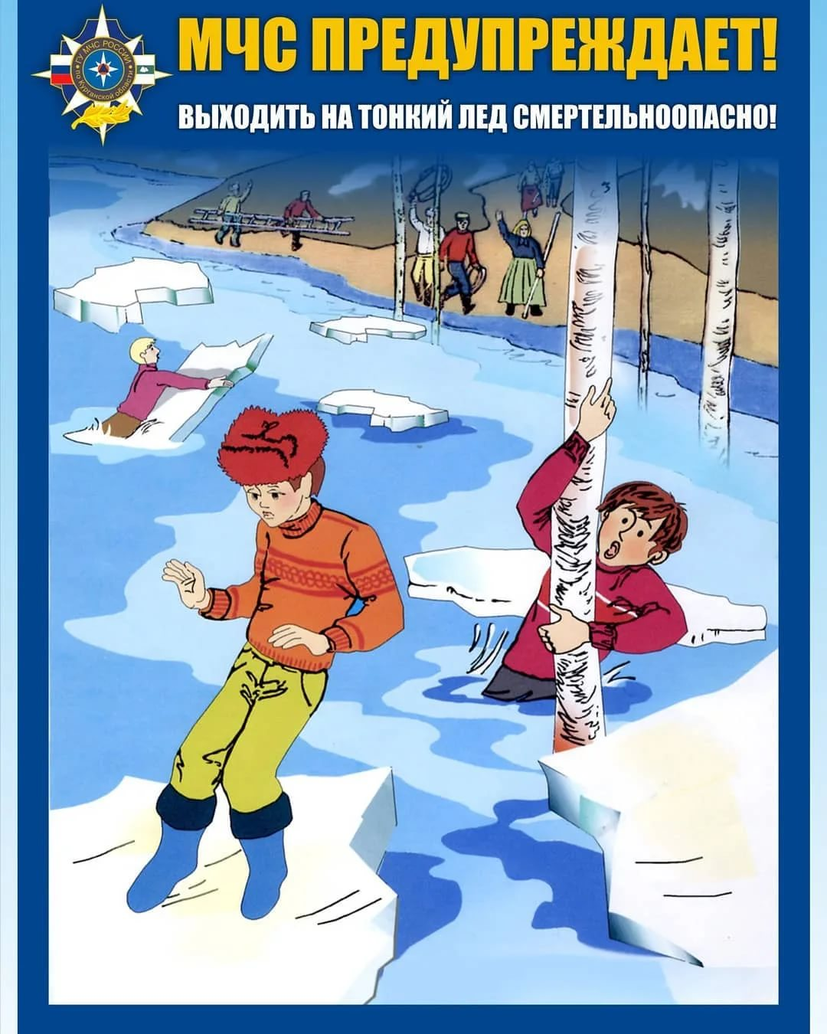

***Безопасность детей на дорогах!***  
Весеннее солнышко манит на воздух. Но, к сожалению, не все дети правильно ведут себя на улице. Они играют на проезжей части, перебегают дорогу в запрещенных местах. Это кончается иногда трагически.  
  
Нельзя забывать, что в весенние дни движение на улицах становится интенсивнее: выезжают и те водители, которые зимой обычно не ездят. Это владельцы индивидуальных транспортных средств, мотоциклов, мотороллеров, мопедов. Кроме того, в сухую солнечную погоду водители ведут свой транспорт быстрее, чем обычно. Поэтому, прежде чем перейти дорогу, внимательно посмотрите по сторонам. И если увидите приближающийся автомобиль, пропустите его.  
Запомните, что от несчастного случая вы убережёте себя только безукоризненным соблюдением Правил дорожного движения.  
  
Всегда помните, что знание и соблюдение Правил дорожного движения — гарантия безопасности вашей жизни.  
• Ходить по обочине дороги, улицы навстречу движения транспорта.  
• Не перебегайте дорогу перед близко идущим транспортом!  
• Обходить автобус и троллейбус сзади, а трамвай спереди, особенно если вы выехали за пределы родного городка.  
• Услышав шум приближающего транспорта, оглянитесь и пропустите его.  
• Не выходите на дорогу в зонах ограниченной видимости со стороны водителя и пешехода.  
• Не отпускайте от себя детей младшего возраста в местах движения транспорта.  
  
И еще!!!  
• Находясь дома, в квартире не открывайте дверь незнакомцам.  
• Задержавшись вне дома, делайте контрольные звонки родителям.  
• Обходите стороной группы подростков, особенно в вечернее время.  
• Отказывайтесь от любого приглашения незнакомых сесть в машину и показать, например улицу или дом.  
• Не находитесь на улице позже 21 часов,  
• Не сокращайте путь по пустырям и глухим переулкам в вечернее время.  
• Избегайте случайных знакомств  
• Обходите места оборванных проводов, они могут быть под напряжением.  
  
Телефоны экстренных служб:  
• 01 – стационарный телефон;  
• 101- сотовые операторы,  
• 112 – единый номер вызова экстренных оперативных служб.

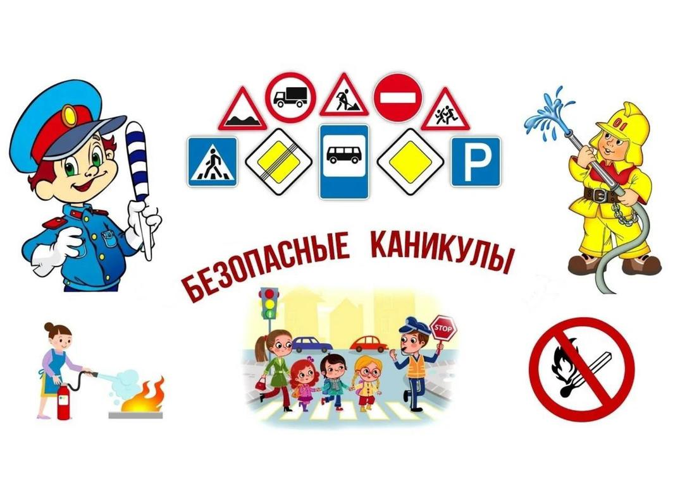

***Весенние каникулы***

Уважаемые родители! Начинаются весенние каникулы. Самое время напомнить о правилах пожарной безопасности. У детей появится больше свободного времени. Организуйте ребёнку интересный досуг. Пожары, возникающие по причине детской шалости с огнем – явление, к сожалению, далеко не редкое. Финал таких пожаров может быть очень трагичным.  
  
Нельзя допускать, чтобы дети пользовались спичками, зажигалками, электронагревательными приборами, газовыми плитами. Ни в коем случае не оставляйте малолетних детей дома одних, тем более если горит газ, работают телевизор и другие электроприборы. Храните спички и зажигалки в местах, недоступных для детей. Не храните в доме неисправные или самодельные электрические приборы. Если ребенок остается без надзора, проследите, чтобы двери квартиры были заперты таким образом, чтобы в случае пожара он мог самостоятельно выйти из горящего помещения наружу. Обязательно научите ребенка действиям при пожаре - быстро покинуть помещение, а не искать мнимое убежище под кроватью или под столом. Покажите ребёнку возможные выходы для эвакуации. Напишите на листке бумаги все необходимые телефоны экстренной помощи. Они всегда должны находиться на самом видном месте, и первой строкой должен быть написан телефон «01»,«101», «112». Убедитесь, что ребенок знает свой адрес.  
  
Только большой заботой о наших детях мы сможем предупредить пожары от детской шалости с огнем, сохранить свой дом, имущество и самое дорогое - жизнь ребенка.  
  
Телефоны экстренных служб:  
• 01 – стационарный телефон;  
• 101- сотовые операторы,  
• 112 – единый номер вызова экстренных оперативных служб.

Статьи подготовил:

Старший инспектор ОНДиПР по Татарскому и Усть-Таркскому районам УНДиПР Главного управления МЧС России по Новосибирской области лейтенант внутренней службы Глинов Михаил Николаевич.

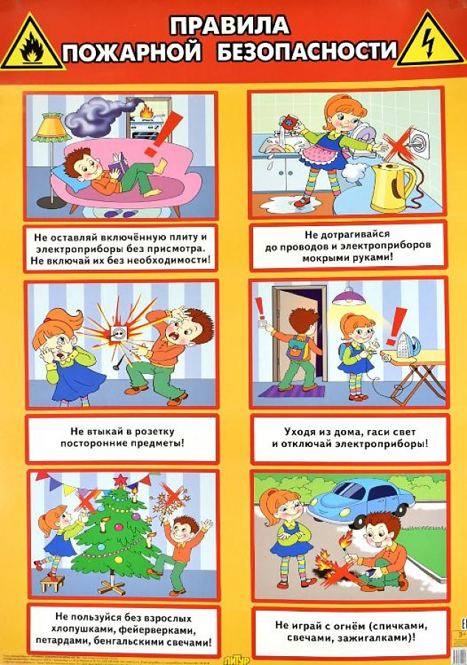

|  |  |  |  |
| --- | --- | --- | --- |
| ***Редактор***  ***Администрация Козловского сельсовета*** | Адрес:  632110, с. Козловка,  Ул.Грязнова,17а | **Издатель:**  Администрация Козловского сельсовета | Тираж 25 экз.  Тел. 49-149 |